КИПиА ЯМАЛ
6-й разряд
Полный конспект лекции
ОП.05 «Основы микропроцессорной техники»
Тема 5. Внешние устройства
Расширенный материал для самостоятельного повторения
1 академический час: 1 ч лекции; отдельное ЛПЗ не предусмотрено
КУПД «Слесарь по КИПиА» от 21.04.2026 № УПД-15
Параметр | Значение
Дисциплина | ОП.05 «Основы микропроцессорной техники»
Тема | Тема 5. Внешние устройства
Часы | 1 академический час: 1 ч лекции; отдельное ЛПЗ не предусмотрено
Источник | КУПД «Слесарь по КИПиА» от 21.04.2026 № УПД-15

СОДЕРЖАНИЕ
1. Внешние устройства в микропроцессорной системе
2. Генератор тактовых импульсов: назначение
3. Основные характеристики тактового генератора
4. Устройства ввода-вывода: назначение
5. Основные характеристики устройств ввода-вывода
6. Учебные примеры устройств ввода
7. Учебные примеры устройств вывода
8. Модем: назначение
9. Основные характеристики модема
10. GSM/LTE-модем как учебный пример
11. Радиомодем как учебный пример
12. Интерфейсные преобразователи
13. Диагностика внешних устройств
14. Связь с предыдущими темами ОП.05
15. Итоги и контрольные вопросы

1. Внешние устройства в микропроцессорной системе
КУПД в теме «Внешние устройства» перечисляет генератор тактовых импульсов, устройства ввода-вывода и модем. Курс сохраняет именно эту структуру источника.
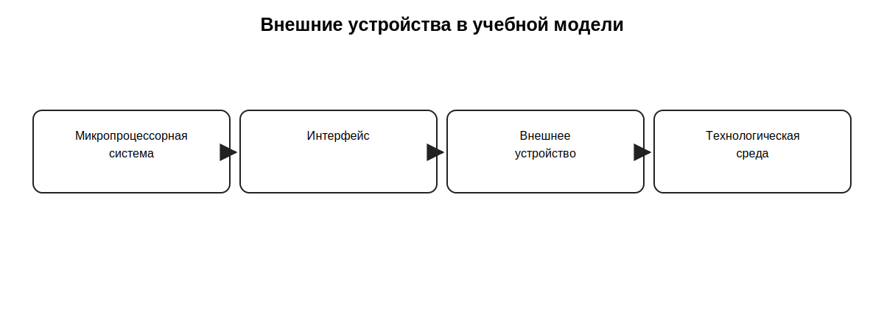
Учебная схема по разделу.

2. Генератор тактовых импульсов: назначение
Генератор формирует периодический сигнал, задающий временную основу работы цифровых узлов и согласующий последовательность операций.
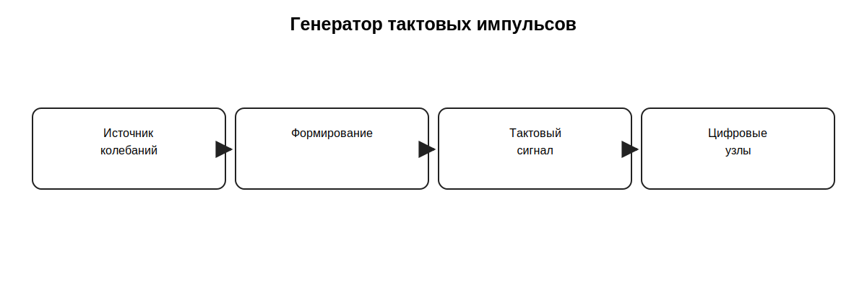
Учебная схема по разделу.

3. Основные характеристики тактового генератора
К учебным характеристикам относят частоту, стабильность, уровни и форму сигнала, а также условия работы. Конкретные значения определяются документацией.
Характеристика | Учебный смысл
Частота | число тактов в единицу времени
Стабильность | устойчивость частоты
Уровни сигнала | совместимость с цифровыми входами
Форма сигнала | временные параметры импульсов
Условия работы | питание и температура по документации
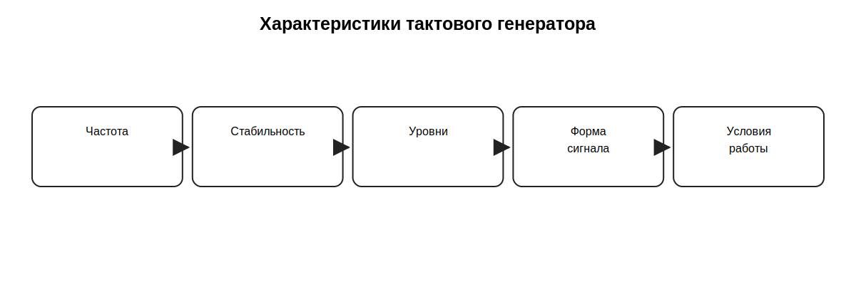
Учебная схема по разделу.

4. Устройства ввода-вывода: назначение
Устройства ввода передают информацию в систему, устройства вывода - из системы наружу. Некоторые внешние устройства выполняют обе функции.
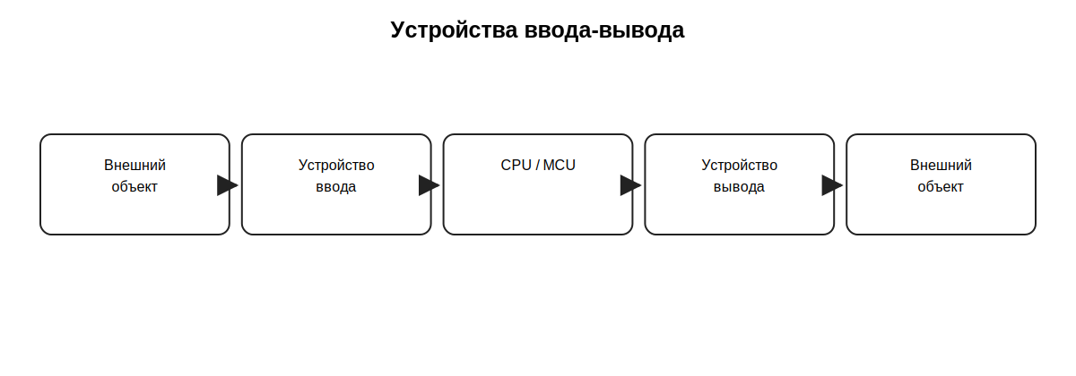
Учебная схема по разделу.

5. Основные характеристики устройств ввода-вывода
Оценивают направление обмена, интерфейс, число каналов, диапазоны, скорость, питание, условия эксплуатации и совместимость.
Характеристика | Пример
Направление | ввод, вывод, двунаправленный обмен
Интерфейс | аналоговый, дискретный, последовательный, сетевой
Число каналов | 1, 4, 8, 16 и т. п.
Скорость | частота обновления или обмена
Питание | по документации
Условия | температура и исполнение

6. Учебные примеры устройств ввода
Примеры: кнопки, клавиатуры, панели оператора, датчики с цифровым интерфейсом, сервисные и удалённые модули.
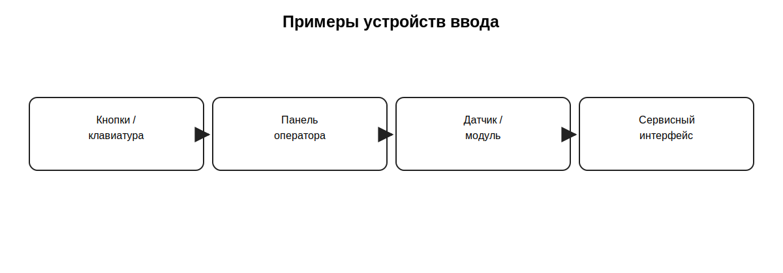
Учебная схема по разделу.

7. Учебные примеры устройств вывода
Примеры: дисплеи, индикаторы, панели оператора, регистраторы, релейные и исполнительные модули.
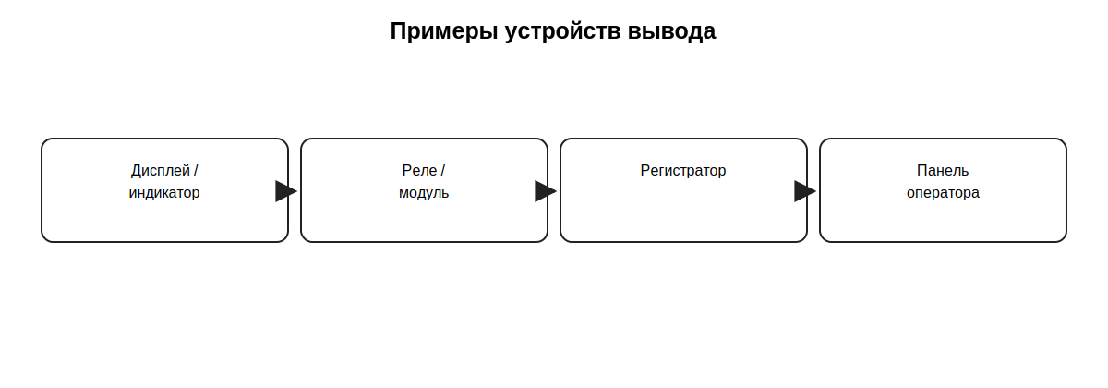
Учебная схема по разделу.

8. Модем: назначение
Модем обеспечивает передачу данных через определённую среду связи, выполняя необходимые для этой среды преобразования сигналов или данных.
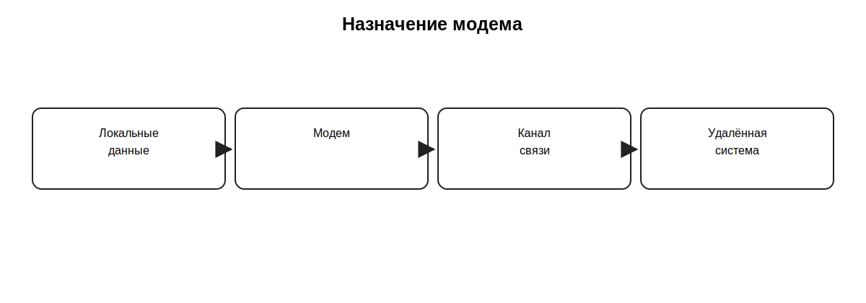
Учебная схема по разделу.

9. Основные характеристики модема
Учитывают среду и технологию связи, скорость, интерфейс, задержку, дальность или покрытие, питание и условия эксплуатации.
Характеристика | Что означает
Среда связи | сотовая сеть, радио, проводная линия
Скорость | скорость передачи
Интерфейс | связь с локальным контроллером
Задержка | время прохождения данных
Дальность/покрытие | область связи
Условия эксплуатации | температура, питание, исполнение
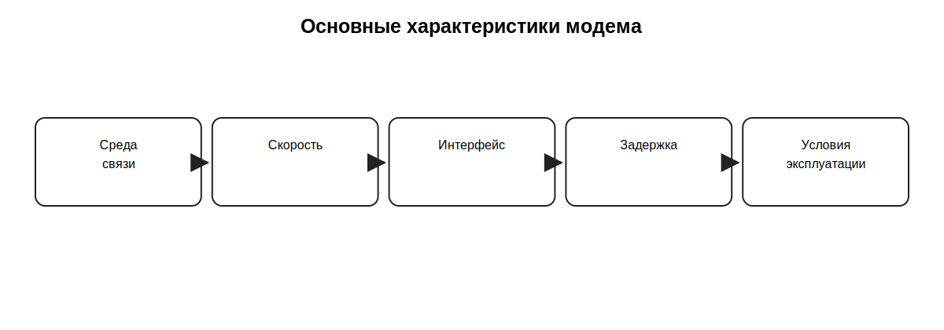
Учебная схема по разделу.

10. GSM/LTE-модем как учебный пример
GSM/LTE-модем использует сотовую сеть для удалённой передачи данных, телеметрии и сервисного доступа.

11. Радиомодем как учебный пример
Радиомодем передаёт данные по радиоканалу; важны частота, антенна, расстояние, препятствия, помехи и настройки.

12. Интерфейсные преобразователи
USB/RS-485, Ethernet/RS-485 и подобные устройства согласуют интерфейсы, но не любой такой преобразователь является модемом.
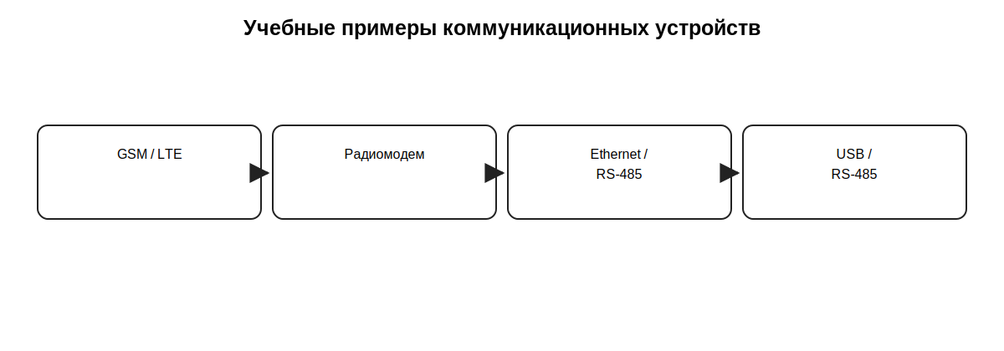
Учебная схема по разделу.

13. Диагностика внешних устройств
Проверяют питание, кабель/разъём или антенну, интерфейс, параметры связи, конфигурацию, наличие обмена и специфическую функцию устройства.
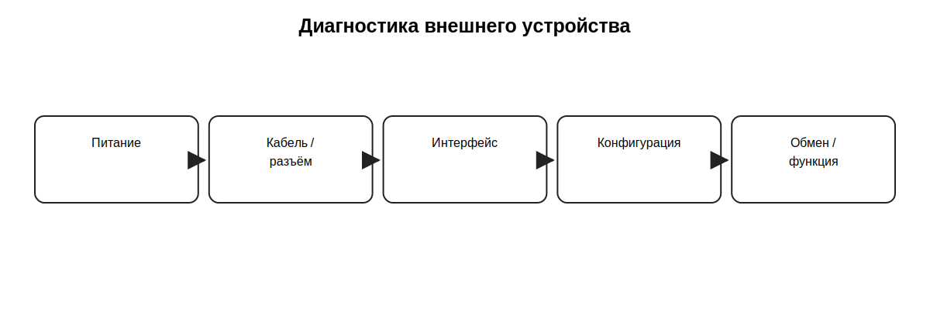
Учебная схема по разделу.

14. Связь с предыдущими темами ОП.05
Темы 1-4 последовательно рассмотрели структуру системы, память, ввод-вывод и интерфейс. Тема 5 завершает курс взаимодействием с внешними устройствами.

15. Итоги и контрольные вопросы
Внешнее устройство оценивают по назначению, интерфейсу и характеристикам конкретной модели; диагностику ведут по всей цепочке.
- Какие три группы вопросов включает тема 5?
- Для чего нужен генератор тактовых импульсов?
- Какие характеристики генератора рассматривают?
- Каково назначение устройства ввода?
- Каково назначение устройства вывода?
- Какие характеристики ввода-вывода важны?
- Каково назначение модема?
- Какие характеристики модема учитывают?
- Где используют GSM/LTE-модемы?
- Чем радиомодем отличается по среде передачи?
- Почему преобразователь интерфейса не всегда модем?
- Как диагностировать внешнее устройство?

Источник и границы материала
Обязательная основа по КУПД: генератор тактовых импульсов - назначение и основные характеристики; устройства ввода-вывода - назначение и основные характеристики; модем - назначение и основные характеристики. Примеры добавлены как учебное раскрытие этих пунктов.

